Proiectul didactic al lecției
Disciplina: Matematică
Clasa: a VII-a
Unitatea de conținut: Noțiuni geometrice. Recapitulare și completări
Numărul lecției în unitatea de conținut: (conform proiectării didactice de lungă durată): 2/24
Subiectul lecției: Distanțe în plan. Congruența figurilor
Durata lecției: 45 min
Unități de competență:
5.1. Identificarea și aplicarea terminologiei și a notațiilor aferente figurilor geometrice studiate în diverse contexte.
5.2. Clasificarea figurilor geometrice studiate după diverse criterii.
5.3. Reprezentarea în plan a figurilor geometrice studiate, utilizând instrumentele de desen și aplicarea reprezentărilor respective în rezolvări de probleme.
5.4. Aplicarea proprietăților figurilor geometrice studiate în diverse domenii.
5.5. Transpunerea unei probleme, situații - problemă în limbajul geometric, rezolvarea problemei obținute și interpretarea rezultatului.
Obiectivele lecției: La finele lecției, elevii vor fi capabili:
O.1. – să recunoască și să aplice terminologia și notațiile aferente figurilor geometrice studiate în diverse contexte;
O.2. – să clasifice figurile geometrice studiate după diverse criterii;
O.3. – să reprezinte în plan figurile geometrice studiate, utilizând instrumentele de desen și aplicarea reprezentărilor respective în rezolvări de probleme;
O.4. – să aplice proprietățile figurilor geometrice studiate în rezolvări de probleme și șă construiască o figură congruentă cu cea dată;
O.5. – să lucreze cu inițiativă în grupuri mici (perechi).
Tipul lecției: Lecție de formare a capacităților de dobândire a cunoștințelor
Tehnologii didactice:
Forme: frontală; în perechi; individuală.
Metode: exercițiul; algoritmizarea; investigația; problematizarea; lucrul cu manualul.
Mijloace de învățământ:
I. Achiri, A. Braiciv, O. Șpuntenco. Matematică. Manual. Clasa a VII-a. Editura Prut Internațional. Chișinău, 2023;
Computerul;
Proiectorul sau tabla interactivă;
Fișa cu probleme, posterul cu sarcini;
www.educatieonline.md.
Evaluarea: formativă, evaluare orală și în scris, reciprocă; produse: problemă rezolvată, răspuns oral, exercițiu rezolvat, lucrare independentă fără aprecieri cu note.

Scenariul lecției
Etapele activității didactice | Obiec  tive | Demers acțional | Timp  (în mi  nute) | Tehnologia realizării  (Metode/  Forme de activitate/  Resurse)
Evocare | O.1  O.1  O.2 | Momentul organizatoric.  Captarea inițială a atenției elevilor.  Verificarea pregătirii elevilor pentru lecție.  – Care a fost tema pentru acasă?  De învățat: Capitolul 1( Noțiuni geometrice fundamentale), §2 Poziții relative, pag.103.  De repetat: Capitolul 1( Noțiuni geometrice fundamentale), §1.  De rezolvat: pag. 104, ex. 4(a, b), 5(a, b), 9.  Răspunsuri: 4. a) 3; b) 6;  9. a) 6; b) 8; c) 8.  – Ce întrebări sunt la tema pentru acasă?  Dacă este cazul, elevii formulează întrebări.  Se pun următoarele întrebări:  – Care este poziția relativă:  - a două puncte;  - a unui punct și o dreaptă;  - a două drepte coplanare? | 1  5 | Activitate frontală  Răspuns oral
Evocare | O.1  O.1  O.2 | Se anunță subiectul și obiectivele lecției.  Se proiectează pe ecran sarcinile din Educație interactivă/Fișe interactive  Modulul V. Noțiuni geometrice. V.4-5. Sarcina 3.  Elevii deschid caietele și notează: data, „Tema în clasă’’ și subiectul lecției: Distanțe în plan. Congruența figurilor. | 7 | Computerul/  tabla interactivă
Evocare | O.1  O.1  O.2 | Examinați desenul și identificați: punctele, dreptele, semidreptele, poziția relativă a dreptelor.  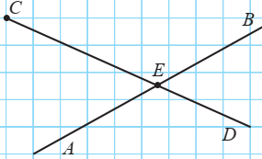  Răspuns: AB$∩$CD={E}. | 7 | Evaluare formativă  Răspuns oral
Realizarea sensului  Reflecție | O.1  O.2  O.3  O.4  O.1  O.2  O.3  O.4  O.5  O.1  O.2  O.3  O.4  O.5  O.3  O.4 | E bine de reținut:  Distanţa dintre punctele A şi B este lungimea segmentului AB. Notăm: d(A, B) sau AB.  Distanţa dintre două figuri geometrice F1 şi F2 este lungimea celui mai scurt segment  cu o extremitate aparţinând figurii F1 şi cealaltă extremitate aparţinând figurii F2.  Ex.1 Examinaţi desenul şi completaţi tabelul. Trageţi concluzia.  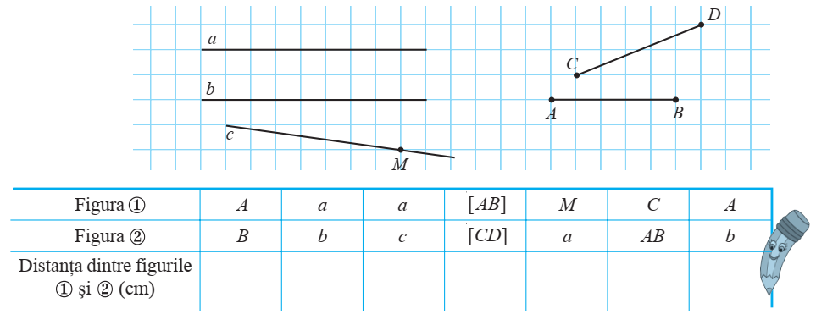  Răspuns: d(A,B)=5; d(a,b)=2; d(a,c)=3; d([AB],[CD])=1, d(M,a)=4; d(C,AB)=1; d(A,b)=0.  Proprietăţile distanţei dintre două puncte:  Două figuri geometrice F1 şi F2 care, prin suprapunere, coincid se numesc figuri congruente.  Notăm: F1 $≡$F2. Citim: „Figura F1 este congruentă cu figura F2 ”.  Teoremă: Dacă F1 $≡$F3 și F2 $≡$F3, atunci F1 $≡$F2.  Ex.2 Examinaţi şi selectaţi perechile de figuri care, prin suprapunere, coincid.  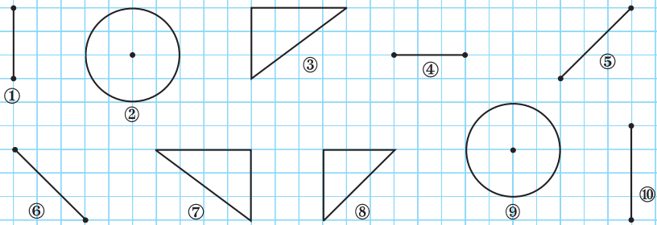  Răspuns: F1 $≡$F4; F2 $≡$F9; F6 $≡$F5; F3 $≡$F7.  • Utilizând definiţia figurilor congruente, completaţi pentru a obţine propoziţii adevărate:  a) Două segmente sunt congruente dacă ... sunt egale. (lungimile)  b) Două cercuri sunt congruente dacă ... sunt egale. (lungimile razelor)  c) Două unghiuri sunt congruente dacă ... sunt egale. (măsurile unghiurilor)  d) Două dreptunghiuri sunt congruente dacă ... sunt egale. (lungimile și lățimile).  Noțiunile geometrice studiate ne vor ajuta în continuare să rezolvăm următoarele probleme:  1)Ex.9, pag.107, manual. Lucraţi în perechi! Punctele M, N şi L sunt coliniare. Calculaţi distanţa dintre mijloacele segmentelor MN şi NL, dacă MN =10 cm şi [MN] $≡$[NL]. Cercetaţi toate cazurile posibile.  Răspuns: 10 cm.  2) Ex.6, pag.107, manual. Distanţa dintre două segmente congruente este de 24 cm. Aflaţi lungimea segmentelor, dacă se ştie că ea este de 2 ori mai mică decât distanţa de la mijlocul unui segment până la celălalt segment şi extremităţile segmentelor sunt coliniare. Răspuns: 12 cm.  3) Investigați! Ex.8(d), pag.107, manual. Reproduceţi şi construiţi o figură Fc, congruentă cu figura F din desen, astfel încât punctele A şi B să aparţină figurii Fc.  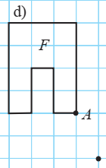  Lucrare independentă instructivă (în scris) cu următoarele sarcini:  1) Ex. 3, pag. 106, manual. Construiţi o figură congruentă cu figura din desen: 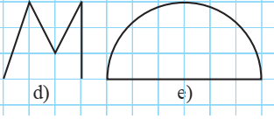  2) Ex. 5, pag.106, manual. Distanţa dintre două segmente congruente este de 18 cm. Aflaţi distanţa dintre mijloacele segmentelor, dacă extremităţile lor sunt coliniare şi lungimea unui segment este egală cu 10 cm. Justificați. Răspuns: 28 cm.  Se rezolvă în caiet și se discută rezultatele obținute. Se corectează greșelile (dacă sunt).  Bilanţul cantitativ al lecției:  - Ce am realizat astăzi la lecție?  1. Adevărat sau fals? Răspuns:  a) Orice două drepte sunt congruente. A  b) Orice două semidrepte sunt congruente. A  c) Orice două pătrate sunt congruente. F  d) Orice două laturi ale unui pătrat sunt congruente. A  Ce întrebări ...  Bilanţul calitativ:  Se determină obiectivele realizate la lecție.  Se formulează concluzii privind activitatea clasei de elevi în ansamblu și a unor elevi în particular.  Temă pentru acasă:  De învățat: Capitolul 1(Noțiuni geometrice fundamentale), §3 Distanțe în plan. Congruența figurilor, pag.105-106, secvența 3.1, 3.2.  De repetat: Capitolul 1(Noțiuni geometrice fundamentale), §2. Poziții relative  De rezolvat: pag. 106, ex. 1, 2, 3(a, b, c). | 10  10  7  3  2 | Tabla interactivă  Evaluare reciprocă  Algoritmiza  rea  Exercițiul  Evaluare orală  Evaluare orală și în scris  Activitate în perechi  Lucrul cu manualul  Problematiza  rea  Investigația  Fișe cu probleme  Lucrare independentă cu aprecieri fără note  Activitate individuală  Răspuns oral

